ДКА та захист дипломів учнів із професії «електромеханік з ремонту та обслуговування лічильно-обчислювальних машин»
26.01.2019
Сьогодні практично в кожній сім`ї є комп`ютер або ноутбук, за допомогою якого багато виконують роботу на дому, ведуть сімейну бухгалтерію і виходять в глобальну інтернет павутину. Просто неможливо уявити великі організації і компанії, без сучасної комп`ютерної техніки. Звичайно ж, з подібним високотехнологічним обладнання періодично виникають проблеми, які можуть вирішити тільки кваліфіковані комп`ютерні майстра. Оперативність і якість ремонту, в першу чергу залежить від правильно визначеної причини несправності. Діагностика і ремонт комп`ютерів — це два нероздільних процеси, які виконують електромеханіки з ремонту та обслуговування лічильно-обчислювальних машин.
Саме таких професіоналів навчають у Роменському ВПУ. Але нині, холодної зими, у них «гаряча» пора. Адже 24.01.2019 року вони виконували пробну кваліфікаційну роботу, а 25.01.2019 року учні цієї групи захищали дипломні роботи.
Під час пробної кваліфікаційної роботи учні уміло користувалися приборами та устаткуванням; аналізували причини неполадок у роботі комп`ютера та вживали заходи з їх попередження; виконували загальне складання, модернізацію та настройку ПЕОМ різних типів; заміняли материнську плату ПЕОМ, блоки живлення; проводили діагностику та обслуговування друкуючих пристроїв, робили заправку та чистку картриджів, здійснювали установку та оновлення драйверів, програмного забезпечення; встановлювали операційну систему Windows та виконували багато інших операцій.
Кращі знання та вміння показали Філін Сергій, який на відмінно справився із ремонтом картриджу до лазерного принтера та здійснив заміну магнітного валу.
Гайкалова Марина швидко та якісно виконала завдання із ремонту клавіатури та замінила роз`єм USB на PS2. Кузьмін Володимир уміло і кваліфіковано усунув несправності локальної мережі та замінив роз`єми RJ-45.
У ході захисту дипломних робіт учні представили свої дослідницькі роботи у вигляді доповідей та мультимедійних презентацій. Найцікавішими та найактуальнішими виявились роботи Кондратенка Максима «Структурована прокладка кабельної мережі», Коновала Єгора «Налаштування параметрів BIOS», Меєрчука Дмітра «Управління доступом до мережних ресурсів» та Панасенка Романа «Поняття та функції основних складових ПК», у яких розповідалося про організацію комп`ютерних систем, усунення несправностей, технологію налаштування мереж та технологію монтажу та демонтажу пристроїв ПК.
У результаті захисту 11 осіб випускаються із навчального закладу, а решта переводяться на 3-тю ступінь, продовжуючи навчання в училищі.
Члени Державної кваліфікаційної комісії високо оцінили підготовку учнів, привітали з присвоєнням кваліфікації «електромеханік з ремонту та обслуговування лічильно-обчислювальних машин» 4 розряду та запевнили, що вони можуть вважати себе конкурентоспроможними кваліфікованими робітниками.
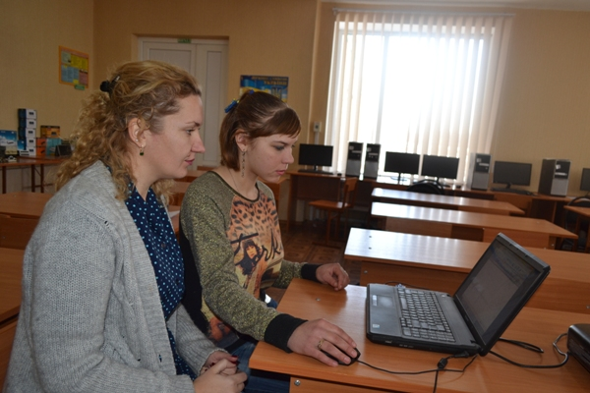
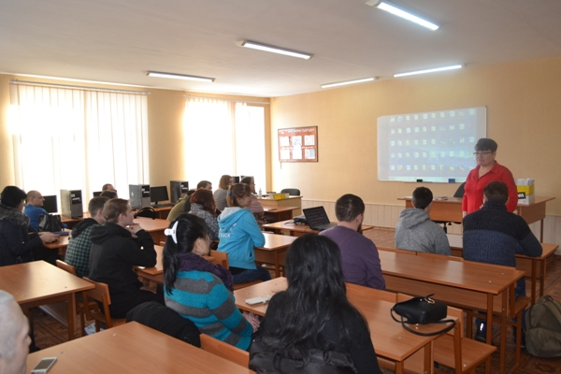
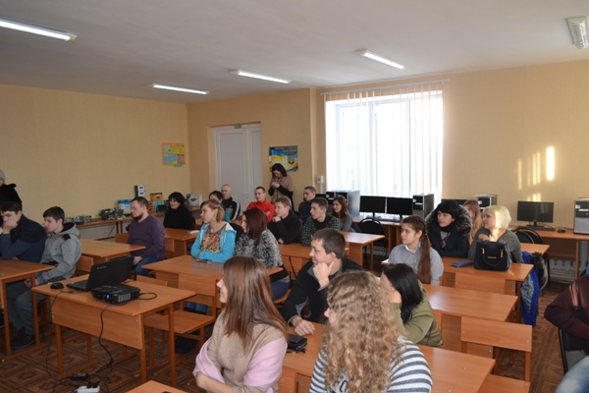
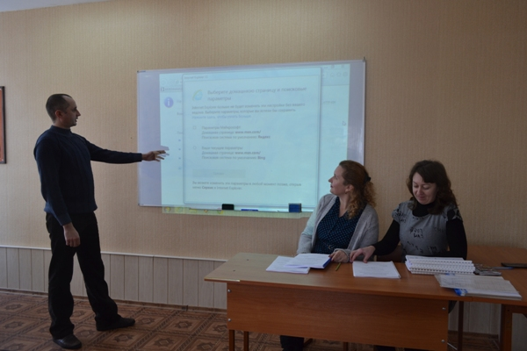
На фото ДКА та захист дипломів учнів із професії «електромеханік з ремонту та обслуговування лічильно-обчислювальних машин»

ДКА та захист дипломів учнів із професії «кухар»
25.01.2019
Головне завдання кухаря – готувати не тільки смачну страву, але й корисну та поживну. Готування їжі – давнє мистецтво, адже “Добрий кухар вартий семи лікарів”, - так мовить народне прислів`я, адже кухар – це в першу чергу творець прекрасного, смачного, привабливого.
На перший погляд нічого мудрованого в кулінарній професії немає. Але від їх роботи залежить праця, відпочинок, навчання, здоров`я практично всіх людей.
Кухар розрізняє всі відтінки смаку і запахів, володіє особливою рухливістю рук і пальців. На стіл страву подає красиво, тому він трохи художник. Готове блюдо — завжди унікальний, неповторний натюрморт. Саме таких умілих кухарів навчають у Роменському ВПУ.
25.01.2019 року для учнів групи К-2 був дуже відповідальним днем, вони захищали дипломні роботи й доводили, що гідні отримати кваліфікацію кухаря IV розряду. А напередодні – 24.01 вони проходили ДКА.
Під час виконання ДКА учні демонстрували свої вміння та навички в організації робочого місця в процесі роботи, у приготуванні страв із риби, м`яса, птиці, холодних страв та закусок. Кожен учень презентував свої страви, детально пояснював технологію їх приготування, яких вимог і правил гігієни й санітарії дотримувався.
Слід відмітити роботу Бутко Вікторії, яка готувала запечену курку, Шевчук Олександр подавав котлету фаршировану «Марічка» в сучасному варіанті презентації. Петренко Юлія дивувала всіх салатом-коктейлем «Фруктовий». Гутко Наталія змогла зацікавити майстрів та журі незвичайною гарячою стравою «Голубці» у сучасній подачі. Майже всі страви були приготовані із використанням інноваційних технологій та відповідали високим смаковим якостям.
Цьогорічні дипломні роботи вирізнялися широким спектром тем та високим рівнем їх виконання й захисту. Не можна не виділити окремо роботи Бутко Вікторії «Приготування страв із м`яса на базі їдальні школи №1», Головко Тетяни «Технологія приготування та відпуск кави в кафе «Франсуа», Васюка Максима «Страви з січеного натурального м`яса та котлетної маси на базі їдальні товариства «Сако» та Шевчук Оксани «Технологія приготування та відпуск кави в кафе «Франсуа».
Державна кваліфікаційна комісія одержала задоволення від відповідей дівчат та хлопців, які засвідчили, що сьогоднішні учні справжні професіонали своєї справи. Члени комісії оцінили підготовку учнів на високому рівні, привітали з присвоєнням кваліфікації «Кухар» ІV розряду та запевнили, що вони можуть вважати себе конкурентоспроможними кваліфікованими робітниками в сфері ресторанного сервісу.
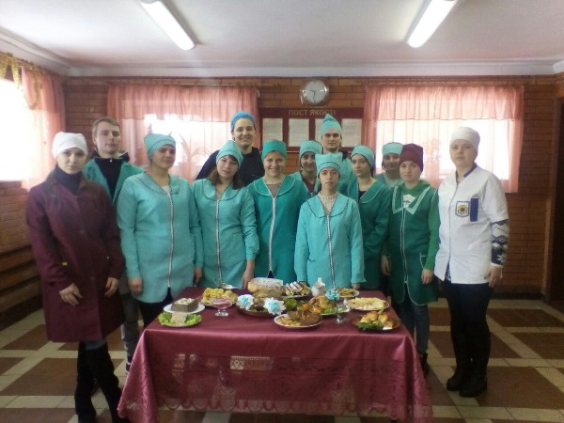
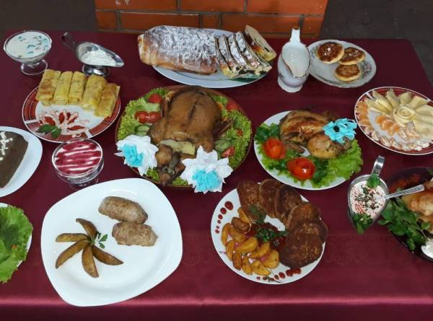
На фото: ДКА та захист дипломів учнів із професії «кухар»

Кваліфікаційні роботи у групі КК-3
14.10.2018
11.10.2018 року учні групи КК -3 після практики на виробництві проходили кваліфікаційні роботи і доводили, що гідні отримати кваліфікацію кухаря 4 розряду.
Під час їх виконання учні демонстрували свої вміння та навички в організації робочого місця в процесі роботи, у приготуванні страв із риби, м`яса, птиці, сиру. Кожен учень презентував свої страви, детально пояснював технологію їх приготування, яких вимог і правил гігієни й санітарії дотримувався.
Слід відмітити роботу Коваленко Насті, що готувала смажені чебуреки з м`ясом, які подала у дуже цікавій презентації. Вовк Даша подавала налисники з сиром, які були різної форми та кольору. Даценко Наталія змогла здивувати майстрів та журі незвичайною подачею курячого філе з грибами, рецепт і технологію приготування якого вона перейняла з місця проходження практики. Майже всі страви були приготовані із використанням сучасних технологій та відповідали високим смаковим якостям. Всі учні показали високий та достатній рівень професійно-практичної підготовки. Їх страви відповідали вимогам якості, були смачно приготовані та гарно оздоблені.
Присутні ще раз переконалися, що учні правильно виконують всі прийоми та технологічні операції з приготування на перший погляд ніби і простих страв із м`яса, риби, сиру, знають правила їх відпуску, підбору гарнірів і визначення їх якості.
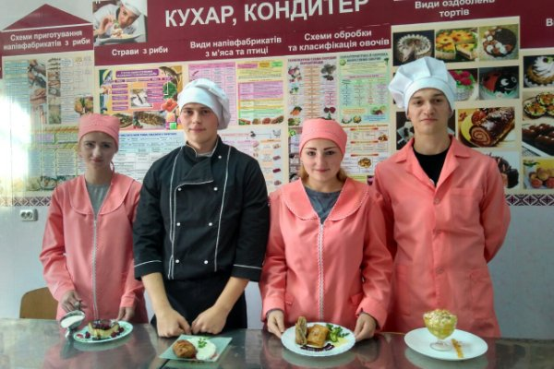
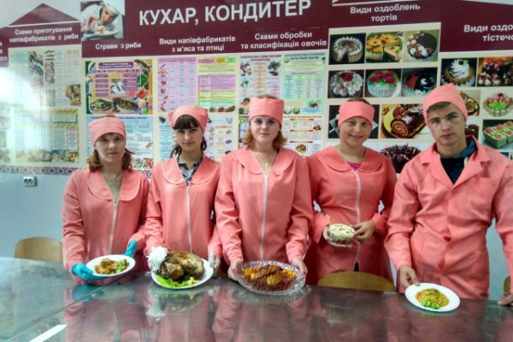
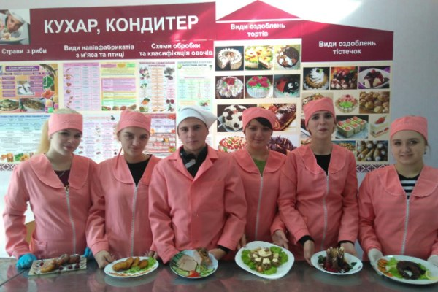
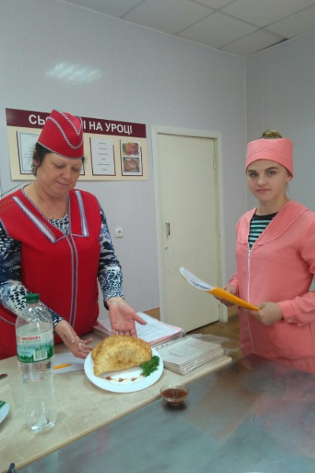
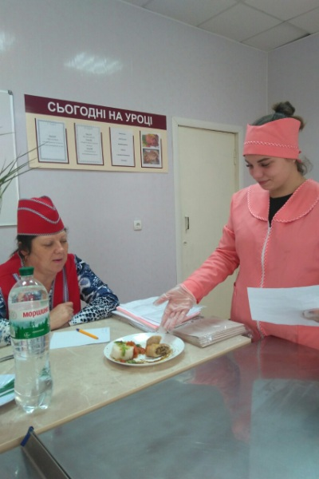
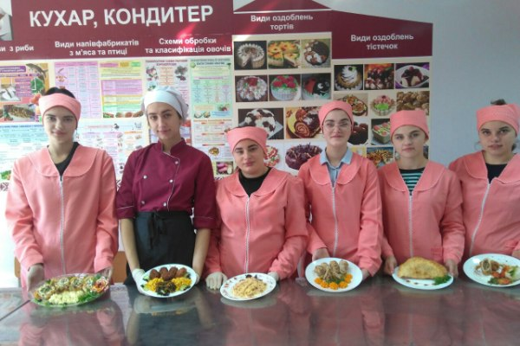
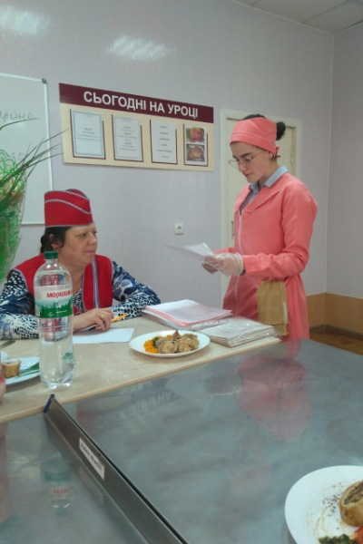
На фото: під час кваліфікаційної пробної роботи у групі КК-3

Поетапна кваліфікаційна атестація учнів за професією «Монтажник санітарно-технічних систем і устаткування»
19.04.2018
Згідно з Положенням про організацію навчально-виробничого процесу в професійно-технічних навчальних закладах та робочим навчальним планом проведено поетапну кваліфікаційну атестацію групи МС-1, які навчаються за професією «Монтажник санітарно-технічних систем і устаткування».
У майстерні монтажників санітарно-технічних систем і устаткування 16-17 квітня учні групи МС-1 (майстер виробничого навчання Кревсун В.В.) виконували завдання на присвоєння кваліфікації 3 розряду за професією «Монтажник санітарно-технічних систем і устаткування».
Учні групи показали знання та уміння з підбору основних деталей санітарно-технічних систем, установлення і закладання кріплення під прилади, демонтажу та монтажу системи водопостачання, упорядкування та монтажу систем водовідведення, опалення, газопостачання з використанням сучасних матеріалів, інструментів, пристроїв та обладнання. Хлопці продемонстрували глибокі теоретичні знання з професії та вміння виконувати практичні завдання на високому та достатньому рівнях.
Комісія одержала задоволення від виконання практичних завдань хлопців, які засвідчили, що сьогоднішні учні мають усі передумови, щоб стати справжніми професіонали своєї справи. Члени комісії оцінили підготовку учнів і привітали їх із присвоєнням кваліфікації «Монтажник санітарно-технічних систем і устаткування» ІІІ розряду.
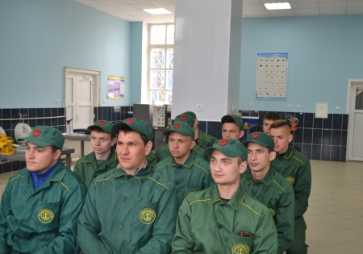
На фото: під час інструктажу з безпеки життєдіяльності до виконання пробних кваліфікаційних робіт
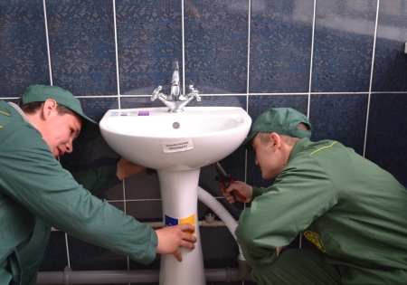
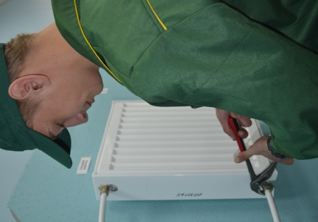
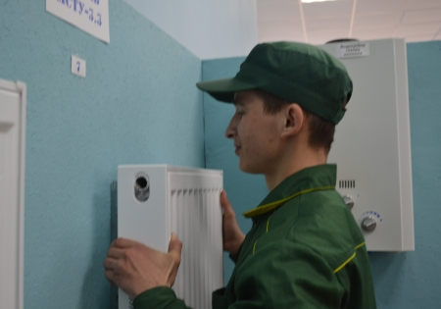
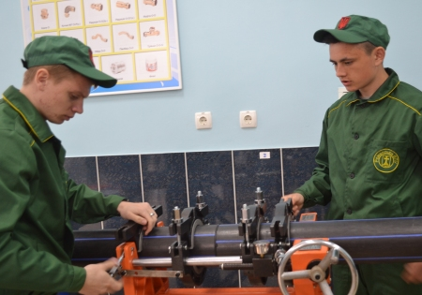
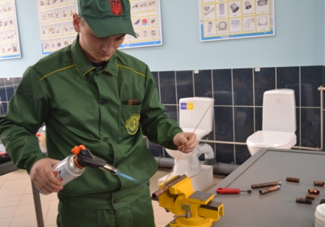
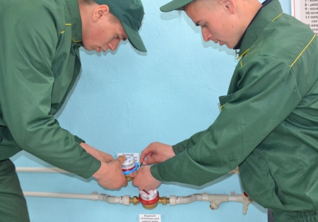
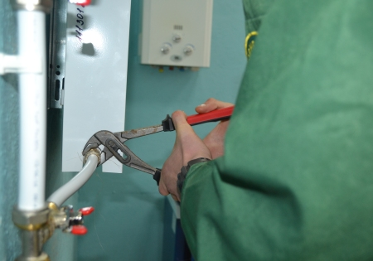
На фото: при виконанні професійно-практичних завдань учнями за професією «Монтажник санітарно-технічних систем і устаткування»
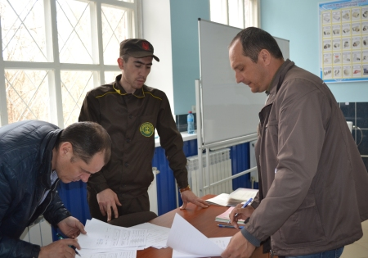
На фото: робота комісії при підведенні підсумків виконання практичних завдань учнів

Учні групи К-2 підтвердили свої знання та отримали 4 розряд
26.01.2017
26 січня 2017 року в групі К-2 ДПТНЗ «Роменське ВПУ» була проведена державно-кваліфікаційна атестація з професії «Кухар» 4 розряду.
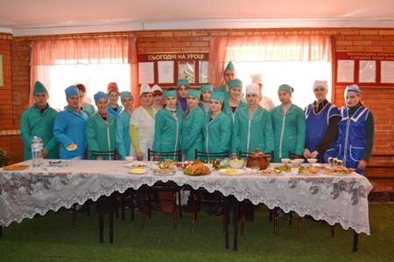
На фото: учні групи К-2 під час державно-кваліфікаційної атестації з професії «Кухар» 4 розряду.
При підведенні підсумків були присутні: заступник директора з навчально-виробничої роботи Роменського ВПУ Міщенко Надія Григорівна, члени комісії – викладачі спецдисциплін Гончаренко Наталія Миколаївна, Литвин Тамара Іванівна та майстер виробничого навчання Лаврик Раїса Миколаївна.
Учням були запропоновані страви, згідно стандарту, де розроблені завдання з професії «Кухар» 4 розряду.
У ході державно-кваліфікаційної атестації учні показали високий та достатній рівень професійно-практичної підготовки. Їх страви відповідали вимогам якості. Смачно приготовані та гарно оздоблені. Велику увагу було приділено презентації. Учні уміло підібрали та задекорували сучасний посуд при подачі страв.
Серед усіх учнів кращими були: Лагута Яна із стравою «Шашлик курячий», Прохненко Сніжана - «Крученики волинські», Волошина Аліна - «Риба фарширована кругляками», Московець Діана - «Пончики сирні», Парафійник Юля - салат «Дністер», Гула Оксана - «Кільця сирні», Міщенко Олександра - «Чорнослив фарширований сиром».
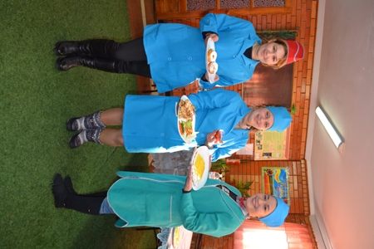
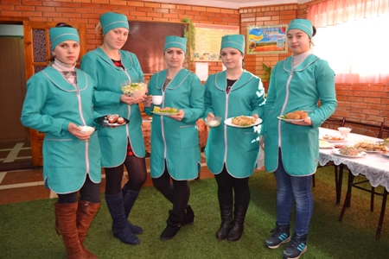
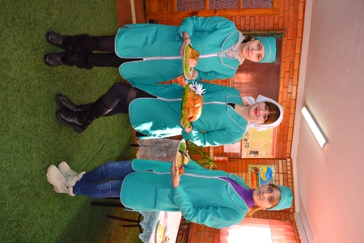
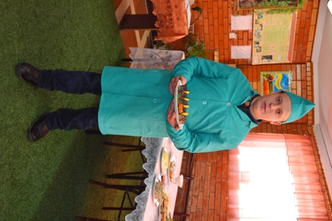
На фото: кращі учні зі своїми стравами
У результаті, всі учні підтвердили 4 розряд кухаря. А здобуті знання знадобляться їм у подальшому.

У групі КК-4 пройшла перевірочна робота
24.12.2015
У групі КК-4 пройшла перевірочна робота з професії "кондитер" ІІІ розряду з майстрами виробничого навчання Токар Веронікою Володимирівною та Конопленко Іриною Василівною.
Учні готували різноманітні кондитерські вироби: пиріжки, тістечка, торти "Пражський", "День і ніч" тощо.
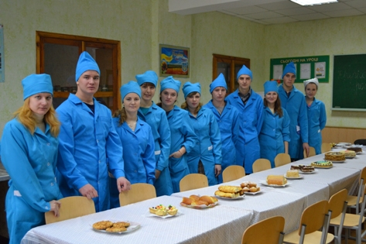
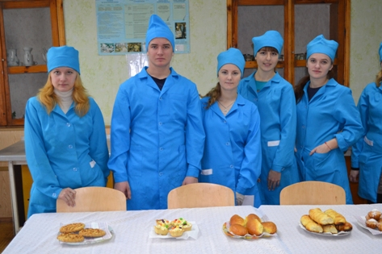
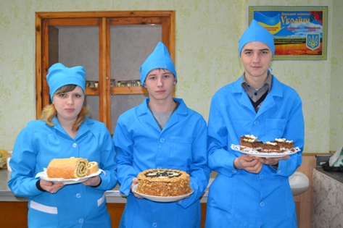
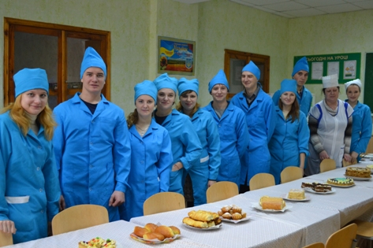
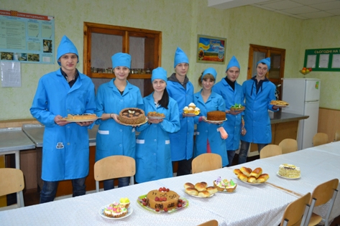
На фото: під час перевірочної роботи у групі КК-4

Пробна кваліфікаційна робота в групі КК-4
02.04.2015
Пробна кваліфікаційна робота в групі КК-4
30.01.2015 року була проведена пробна кваліфікаційна робота в групі КК-4 з професії кухар 4 розряду.
Перелік робіт був розроблений відповідно до навчальної програми. Учні готували різні страви в банкетному виконанні з сиру, борошна, м"яса, риби, овочів. Кращі вміння та навички з приготування страв показали учні: Бабка Олена, Михайловська Діана, Кириченко Дар"я, Кошман Катерина, Левчук Наталія, Прядка Дмитро.
Учні показали свою майстерність при готуванні та оздобленні страв. Бажаємо учням успіхів у навчанні та освоєнні професії.
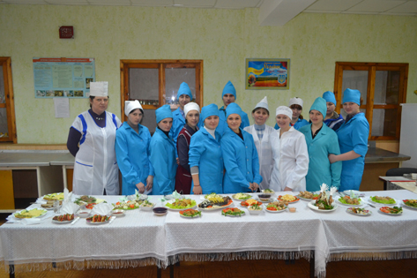
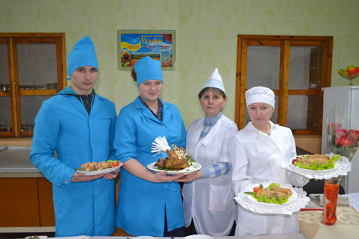
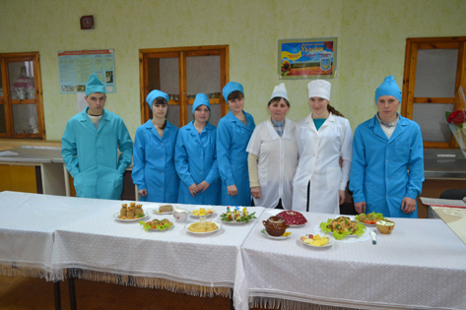
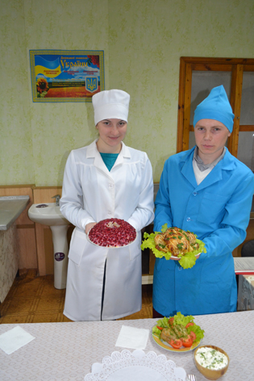
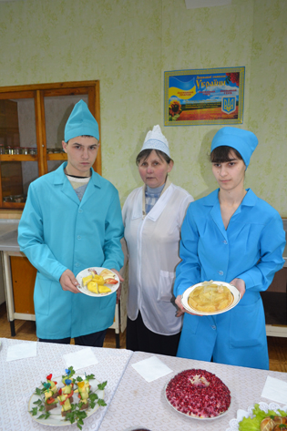

23 березня у групі КК-а була проведена поетапна кваліфікаційна атестація.
20.03.2015
23 березня у групі КК-а була проведена поетапна кваліфікаційна атестація. Перелік робіт був розроблений відповідно до навчальної програми.
Учні готували різні страви з м"яса, сиру, борошно та інших продуктів. Кращі страви були підготовлені такими учнями, як: Перепелиця Олена, Балюра Каріна, Тимошенко Богдана. Ці учні показали гарне вміння ще й з оздоблення страв.
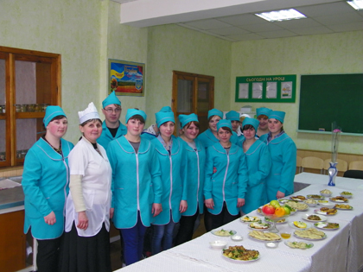
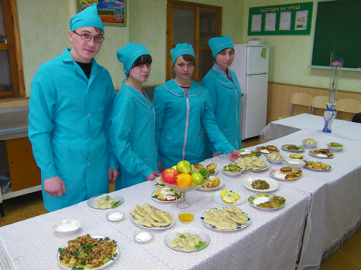
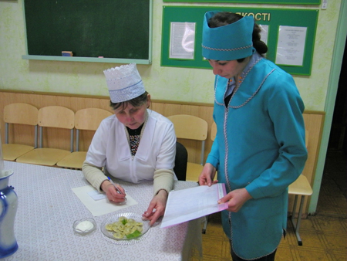
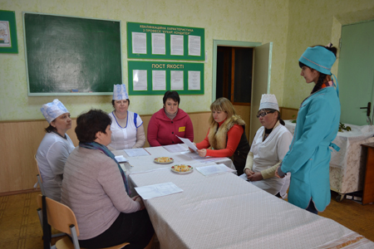
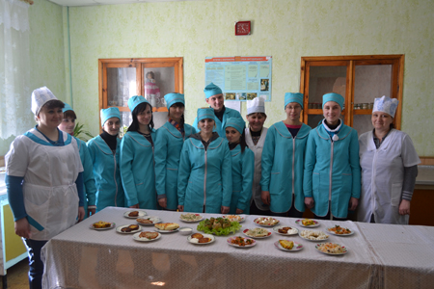

Свою кваліфікацію підтвердили!
13.01.2012
12 січня 2011 року в групі КК-б були проведені кваліфікаційні роботи з професії «кухар». Учні підтвердили кваліфікацію кухаря IV розряду. Під час проведення кваліфікаційних робіт учні готували відповідні страви до кваліфікаційної категорії такі як: фарширований короп, щука, гуска, натуральна котлета, різноманітні салати та десерти.
Усі страви подані у банкетному виконанні. Кваліфікаційною комісією були проведені підсумки і кращими визнані роботи таких учнів:
- Цапенко Сніжани,
- Швець Тетяни,
- Лелеки Яніни,
- Могилки Олександра,
- Лози Яніни,
- Лисенко Юлії.
Учні показали високі знання, фахову майстерність, любов до обраної професії.
Працювали з випускниками досвідчені майстри та викладачі:
- Токар Вероніка Володимирівна,
- Гайдук Руслана Іванівна,
- Конопленко Ірина Василівна,
- Філімонова Олена Амонмуратівна,
- Лаврик Тетяна Іванівна,
- Гречаник Марія Іванівна.
Вони щиро побажали своїм вихованцям успіхів і професійного росту.
Фото на згадку.
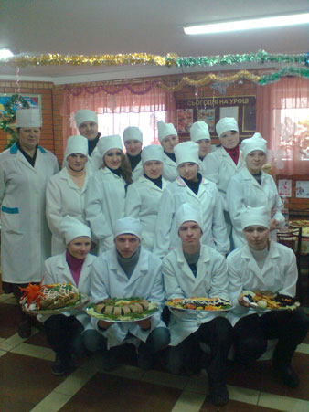

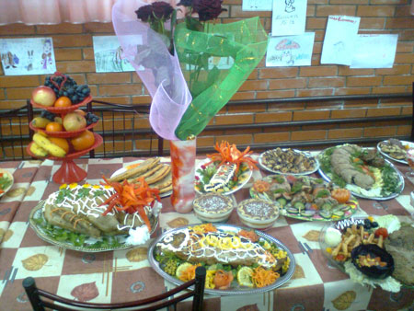

Свої знання та уміння у приготування страв учні довели під час захисту кваліфікаційних робіт.
